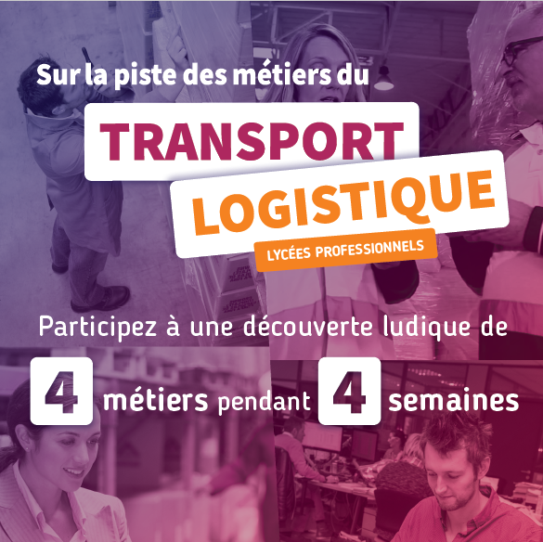

« SUR LA PISTE DES METIERS
DU TRANSPORT ET DE LA LOGISTIQUE »
4 semaines / 4 métiers

REGLEMENT DU JEU CONCOURS
2023

- PREAMBULE
L’AFT Transport & Logistique, créé il y a 65 ans grâce à la lucidité des fédérations du transport, est un organisme unique car hyperspécialisé dans le développement et la promotion de l’emploi dans le transport et la logistique.

La mission de l’AFT est d’inventer et de mettre gracieusement à disposition de tous les acteurs concernés des solutions originales, innovantes et directement opérationnelles au service de l’emploi : création et mise en place d’outils RH pour les entreprises ; veilles et prospective pour aider la réactivité des pouvoirs publics et l’agilité du secteur ; évolution de la pédagogie ; mise à disposition de véhicules-écoles ; soutiens financiers substantiels des candidats pour leur formation ; valorisation des métiers auprès des jeunes et des adultes en reconversion (www.choisis-ton-avenir.com).

Dans le cadre de sa convention de coopération avec le Ministère de l’Education Nationale de la jeunesse et des sports, et le Ministère de l’Enseignement Supérieur, de la recherche et de l’innovation, l’AFT Transport & Logistique travaille activement sur le développement de l’information sur les métiers, l’insertion professionnelle et les filières de formation. Pour accompagner les élèves et étudiants vers la réussite et faciliter leur insertion professionnelle, des actions sont menées, visant à mieux faire connaître l’offre de formation initiale et ses modalités, les métiers et les besoins actuels et prévisionnels du transport et de la logistique en termes d’emploi et de débouchés.

- LES OBJECTIFS
A cet effet, L’AFT Transport & Logistique intervient pour :
- Informer sur les métiers du secteur transport-logistique et leur diversité auprès des élèves, étudiants
- Mettre en perspective des parcours de formation au regard d’un projet professionnel,
- Contribuer à une orientation active des jeunes notamment dans la consolidation de leur parcours professionnel dès la 2e.
Les actions conduites se traduisent notamment par :
- L’élaboration, l’actualisation et la diffusion de supports d’information sur les formations initiales secondaires et supérieures auprès des élèves et étudiants, de leurs familles, des enseignants et établissements scolaires.
- La réalisation d’actions d’information à l’occasion de réunions collectives, de visites d’entreprises, mais également en développant de nouveaux supports d’apprentissage et de découverte des métiers comme avec la plateforme interactive « Kahoot » ou la mise en place de jeux concours nationaux, interactifs et ludiques.

La participation à ce jeu/concours découverte des métiers du Transport et de la Logistique, implique l’acceptation du présent règlement.

- LE REGLEMENT

3.1 Organisation
Ce jeu/concours découverte des métiers est organisé et proposé pour la première fois par l’AFT Transport & Logistique en direction des lycées professionnels des filières transport et logistique y compris les 2e GATL sans poursuite en transport et logistique dans l’établissement à la rentrée scolaire 2023/2024.
L’objectif de ce jeu concours est de faire découvrir 4 métiers invisibles des élèves sous la forme d’ateliers pédagogiques sur la période du 9 octobre au 17 novembre 2023, et à l’issue de cette découverte des métiers, de faire concourir les classes à l’aide de la plateforme Kahoot en vue de leur permettre de remporter l’un des trois prix mis en jeu.
La finalité est de permettre aux élèves de mieux cerner ces 4 métiers mal connus et pourtant indispensables au secteur et à notre économie.

3.2 les modalités de participation
Le jeu/concours est ouvert aux élèves des classes de 2nde GATL, 1ère CAP et Bac Pro Transport logistique et conduite, 1ère BTS GTLA.
L’inscription au jeu se fait via le lien « billet web » https://www.billetweb.fr/jeu-concours-national-filieres-transport-logistique ou via le QR code communiqué sur les affiches et flyer du jeu/concours.
Elle devra obligatoirement être faite par l’enseignant(e) et sera portée par l’ensemble de la classe concerné. Il ne sera pas possible d’inscription à titre individuel.
Les inscriptions sont ouvertes dès le 26 juin 2023 et seront closes le 30 septembre 2023 minuit.
Le jeu/concours découverte des métiers débutera dès le lundi 9 octobre 2023 par la découverte du métier de chef / cheffe d’équipe logistique.
Le lundi suivant, ce sera sur le métier d’agent / agente exploitation en transport routier de marchandises puis semaine 45 sur le métier de responsable logistique (F/H), et semaine 46, sur le métier d’agent / agente de transit.
A l’issue de ces 4 semaines de découverte des métiers sous format d’ateliers pédagogiques, une grande finale nationale sera organisée le jeudi 23 novembre 2023 en ligne par visioconférence à l’aide de la plateforme « Kahoot » afin de pouvoir déterminer les 3 grands gagnants de ce jeu/concours.

3.3 Déroulement du jeu concours
3.3.1 Durant 4 semaines, 4 métiers choisis du secteur Transport Logistique seront à découvrir
Dès réception de l’inscription en ligne, l’établissement recevra sa confirmation au jeu/concours, et l’enseignant(e) recevra dés le 2 octobre 2023, une mallette pédagogique comprenant pour chacun des métiers concernés, une capsule composée de :
- Une vidéo qui présente le métier, les compétences, les intérêts
- Une fiche descriptive complète du métier
- Des ressources pédagogiques complémentaires pour l’enseignant(e)
- Un cas pratique (avec correction) dont la vocation est de permettre aux élèves de découvrir “en faisant” un petit bout du métier de celui ou celle qui l’exerce. Il a également pour finalité de faire le lien entre enseignement général et domaine professionnel et de venir en complément des cours dispensés.

Une animation de la communauté des enseignants inscrits au jeu/concours sera proposée Via l’application WhatsApp pour vous accompagner à chaque étape des ateliers pédagogiques et du jeu concours et répondre aux éventuelles questions.

3.3.2. La finale :
Le jeudi 23 novembre 2023, toutes les classes se connecteront via la plateforme « Kahoot » pour laquelle sera communiquée en amont le lien de connexion et l’heure.
Chaque classe ne formulera qu’une seule réponse collective.
Les gagnants seront ceux qui auront acquis le plus grand nombre de points, obtenus grâce à leur rapidité et à l’exactitude des réponses aux questions posées. Les questions porteront sur les 4 métiers découverts durant les 4 semaines précédentes.
Dans le cas de classes ex-aequo, un tirage au sort sera réalisé.

3.4 Les lauréats
Il est prévu de récompenser les 3 premières classes gagnantes.
Les classes lauréates des établissements se verront remettre un chèque d’une valeur
de 600€ pour le 1er prix, 400€ pour le 2eme prix, 200€ pour le 3eme, ainsi que des récompenses pour l’ensemble des élèves des 3 classes finalistes.
Les résultats seront proclamés auprès des établissements, des Rectorats, et seront valorisés sur le site de l’AFT Transport & Logistique.

3.5 Rappel du calendrier du jeu concours
Au plus tard vendredi 30 septembre 2023 : Clôture des inscriptions en ligne du jeu concours sur le lien billet web : https://www.billetweb.fr/jeu-concours-national-filieres-transport-logistique
Au plus tard lundi 2 octobre: Réception par les enseignants inscrits au jeu de la mallette pédagogique
Finale du jeu/concours découverte des métiers : jeudi 23 novembre 2023

3.7 Remise des prix et gestion des prix
Le prix sera remis en main propre dans l’établissement lors d’une cérémonie régionale en présence de représentants du Rectorat, de professionnels du secteur, de représentants de la délégation régionale AFT.

